集合空间、集合添加 唯一ID
修订记录
2018-04-08 Ting YU | Init

整体方案

集群
- 创建CS：在catalog上面生成唯一ID，data节点也存储这个ID。
- 涉及到CS的操作时，都用ID去查找，而不是用NAME。
- CL同CS。
- Catalog上，从1开始往上递增，并在系统表SYSINFO.SYSDCBASE上面存储当前最大的ID。当catalog节点重启后，创建CS时，只需要从SYSINFO.SYSDCBASE拿到当前最大的ID。
- 在Data上面，CS ID存放在CS文件的存储单元头，CL ID存放在MB中。

单机
- 创建CS、CL，生成ID的规则与集群不同。编目上生成的第一个bit为0，数据节点/单机上生成的第一个bit为1。
- 当用户直连数据节点，创建CS、CL时。当集群创建一个同名CS时，检测到数据节点上有一个同名且ID不同的CS，则失败回滚。

编目信息
创建了集合yt.yt
CS的编目信息：
{
"Collection": [
{
"Name": "yt"
}
],
"LobPageSize": 262144,
"Name": "yt",
“ID”: 95 //新增字段
"PageSize": 65536,
"Type": 0,
"_id": {
"$oid": "5ade98ff918fa5ddfda6f81e"
}
}

CL的编目信息：
{
"_id": {
"$oid": "5ade98ff918fa5ddfda6f81f"
},
"Name": "yt.yt",
“ID”: 12345, //新增字段
"Version": 2,
"Attribute": 0,
"AttributeDesc": "",
"CataInfo": [
{
"GroupID": 1001,
"GroupName": "db2"
}
]
}

数据节点存储
例子：存在集合空间foo1，foo2，foo3，分别对应suID为12，13，15。

现有的数据结构如下：
cscbNameMap（挂在DMS_CB上）
cs name | suID
foo1 | 1
foo2 | 2
foo3 | 4
cscbVec
Vector下标 | SU地址
1 | 0xfffffeff
2 | 0xfaafffff
3
4 | 0xfafffbff
5
……
变更的数据结构如下：
去掉cscbNameMap
新增csNameIdMap
cs name | cs id
foo1 | 12
foo2 | 13
foo3 | 15
新增cscbIdMap
cs id | suID
12 | 1
13 | 2
15 | 4

例子：存在集合foo1.bar1，foo1.bar2，foo1.bar3，分别对应CL ID为1，2，4。
现有数据结构如下：
collectionNameMap（挂在dmsStorageDataCommon上）
cl name | mbID
bar1 | 100
bar2 | 105
bar3 | 108
变更数据结构如下：
去掉collectionNameMap
新增clNameIdMap
cl name | cl id
bar1 | 1
bar2 | 2
bar3 | 4
新增collectionIdMap
cl id | mbID
1 | 100
2 | 105
4 | 108

消息流程：pmd -> cls -> rtn -> dms
cls层：extract消息时，把cs/cl id取出，放在pmdEDUCB中。
rtn层：不变。
dms层：查看pmdEDUCB是否存在id，如果不存在，则拿name去clNameIdMap查询出id。

pmdEDUCB->getCurCSID() ;
pmdEDUCB->setCurCSID( UINT64 id ) ; // 0为默认值
pmdEDUCB->getCurCLID() ;
pmdEDUCB->setCurCLID( UINT64 id ) ; //0为默认值

数据节点缓存
例子：存在集合foo1.bar1，foo2.bar2，foo3.bar3，分别对应cl id值为12，13，15，分别对应hash值为711827103，256657654，325476578。

mapCatalog
cl name 的hash值 | clsCatalogSet（详细的编目信息）
711827103 | (略)
256657654 | (略)
325476578 | (略)
新增mapIdCatalog
cl id | clsCatalogSet（详细的编目信息）
12 | (略)
13 | (略)
15 | (略)
备注：
name与id的映射关系在dms层，因此此处保留name与clsCatalogSet的映射关系，而不是增加name与id的映射关系。

协调节点缓存
例子：存在集合foo1.bar1，foo2.bar2，foo3.bar3，分别对应cl id值为12，13，15
mapCataInfo
cl name | CoordCataInfoPtr（详细的编目信息）
foo1.bar1 | (略)
Foo2.bar2 | (略)
Foo3.bar3 | (略)
新增mapIdCataInfo
cl id | CoordCataInfoPtr（详细的编目信息）
12 | (略)
13 | (略)
15 | (略)

消息结构
消息结构MsgOpQuery
MsgHeader header
INT32 version
SINT16 w
SINT16 padding
SINT32 flags
SINT32 nameLength //name加上id的长度
SINT64 numToSkip
SINT64 numToReturn
CHAR name[1] // csname + ‘\0’ + csid 或者 csname.clname + ’\0’ + clid
备注：在解析消息时，取name字符串作为csname，并验证name字符串长度是否与nameLength一致，如果不一致，则报错-6。所以旧节点无法解析新节点发过来的消息。

升级
支持滚动升级（因为rename功能要在2.8上实现）。
catalog都是被动接收数据，coord都是主动发送数据。由于消息结构不兼容，因此发消息的被动方必须先升级，否则旧节点无法处理新节点发来的消息。因此必须先升级catalog，再升级data，再升级coord。

Catalog升级：
升级完成后，如何为CS/CL生成id？如果每个catalog升级完后，按照约定的规则生成id，但有可能catalog之间数据不一致，导致生成的id不一致。所以应该是升级完成后，再次成为主节点，发现SYSCOLLECTIONS中没有ID，为每个CS/CL生成id。通过日志同步到其他备节点。这样来保证数据一致性。

Data升级：
- Load cs
- 向编目节点注册，拿到节点ID
- 向编目节点请求cs信息，请求cl信息，更新数据节点的缓存
- 把cs id、cl id写入cs文件
- Set business ok
备注：
请求消息为MSG_CAT_QUERY_SPACEINFO_REQ MSG_CAT_QUERY_CATALOG_REQ

节点同步
旧的日志字段 | 修改为：
DPS_LOG_PUBLIC_FULLNAME | DPS_LOG_PUBLIC_CLID
DPS_LOG_CSCRT_CSNAME | DPS_LOG_CSCRT_CSID
DPS_LOG_CSDEL_CSNAME | DPS_LOG_CSDEL_CSID
DPS_LOG_CSRENAME_CSNAME | DPS_LOG_CSRENAME_CSID
DPS_LOG_CLRENAME_CSNAME  DPS_LOG_CLRENAME_CLOLDNAME | DPS_LOG_CLRENAME_CSID  DPS_LOG_CLRENAME_CLID
为了支持滚动升级，需要考虑兼容性。如果是旧节点上发过来的日志，只有cs/cl name信息，而没有cs/cl id，也需要支持日志重放。

消息流程：pmd -> cls -> dps -> rtn -> dms
dps层：有CLID字段，则放在pmdEDUCB里，如果有CLNAME字段则放在name变量里。
rtn层：不变。
dms层：查看pmdEDUCB是否存在id，如果不存在，则拿name去clNameIdMap查询出id。

CS操作流程
备注：有变更的地方，用黄色high light。

create cs
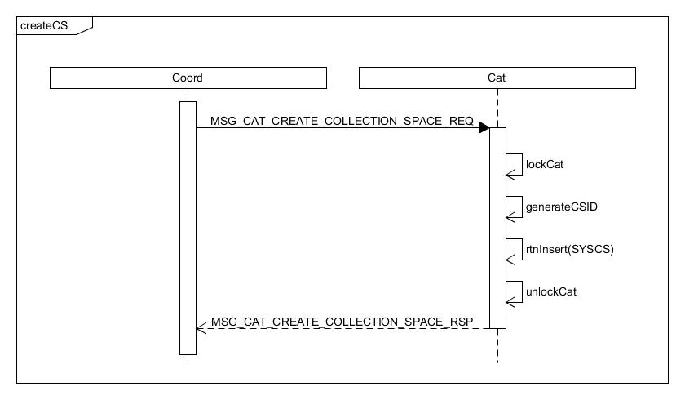

消息名称 | MSG_CAT_CREATE_COLLECTION_SPACE_REQ
消息结构 | MsgOpQuery
处理方式 | 保持不变（传cs name）

消息名称 | MSG_CAT_CREATE_COLLECTION_SPACE_REP
消息结构 | MsgOpReply
处理方式 | 在replyData返回cs id

drop cs
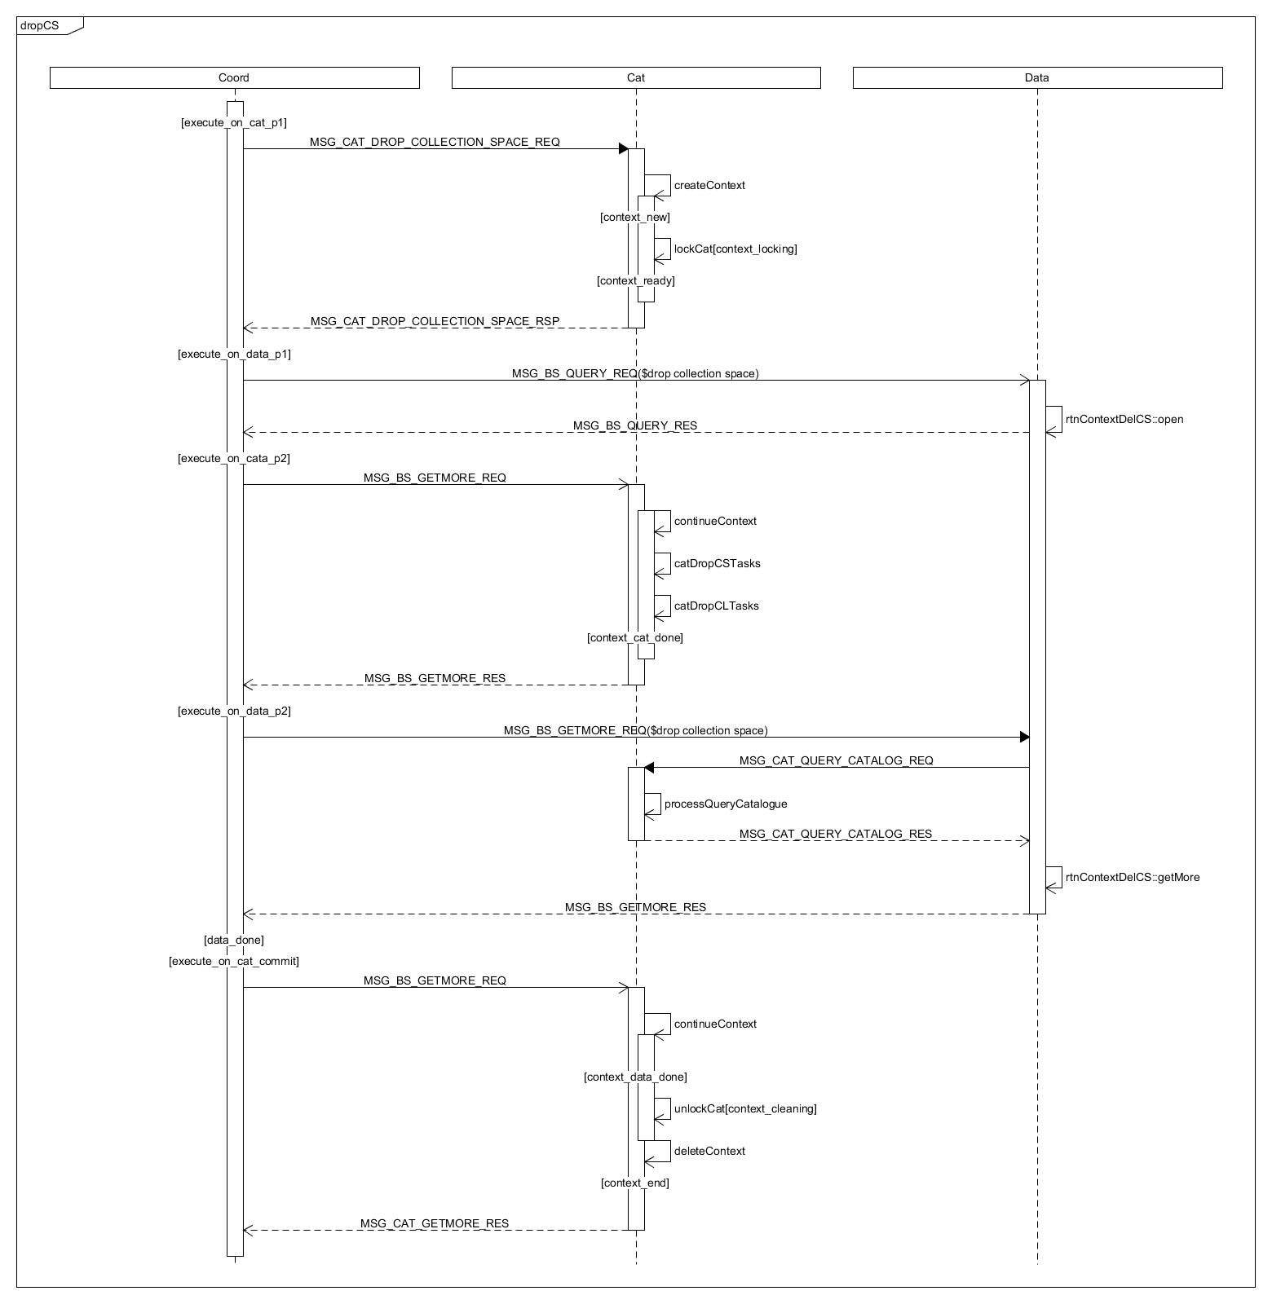
rtnContextDelCS::open 加锁
rtnContextDelCS::getMore 删除cs文件

消息名称 | MSG_CAT_DROP_SPACE_REQ
消息结构 | MsgOpQuery
处理方式 | 保持不变（传cs name）

消息名称 | MSG_CAT_DROP_SPACE_REP
消息结构 | MsgOpReply
处理方式 | 在replyData返回cs id

消息名称 | MSG_BS_QUERY_REQ
消息结构 | MsgOpQuery
处理方式 | 在name字段后半部分放cd id

消息名称 | MSG_ BS_QUERY_REP
消息结构 | MsgOpReply
处理方式 | 保持不变

消息名称 | MSG_ BS_GETMORE_REP
消息结构 | MsgOpGetMore
处理方式 | 保持不变

消息名称 | MSG_ BS_GETMORE_REP
消息结构 | MsgOpReply
处理方式 | 保持不变

get cs
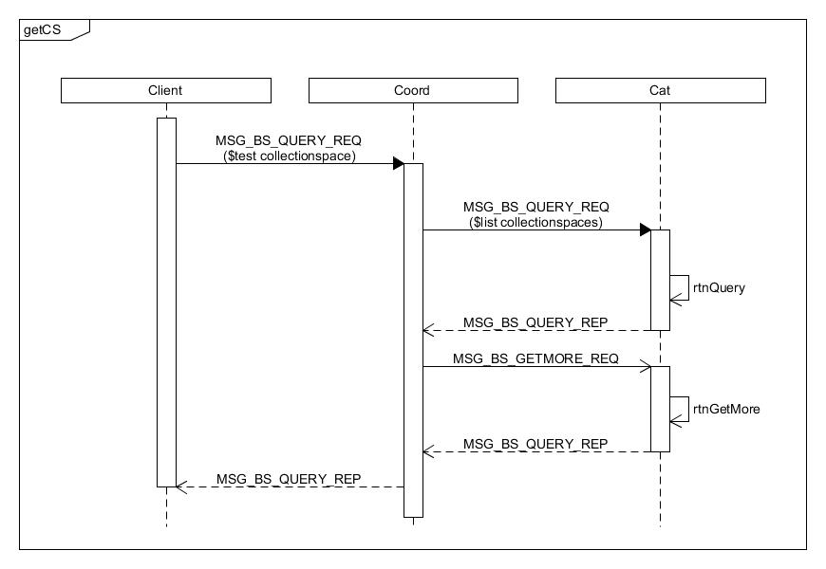
保持不变

alter cs

消息名称 | MSG_CAT_ALTER_COLLECTION_SPACE_REQ
消息结构 | MsgOpQuery
处理方式 | 保持不变

消息名称 | MSG_CAT_DROP_COLLECTION_SPACE_REP
消息结构 | MsgOpReply
处理方式 | 在replyData返回cs id

消息名称 | MSG_BS_QUERY_REQ
消息结构 | MsgOpQuery
处理方式 | 在name字段后半部分放cs id

消息名称 | MSG_ BS_QUERY_REP
消息结构 | MsgOpReply
处理方式 | 保持不变

catalog上更新系统表信息时，用cs id去匹配信息

CL 表操作流程

create cl
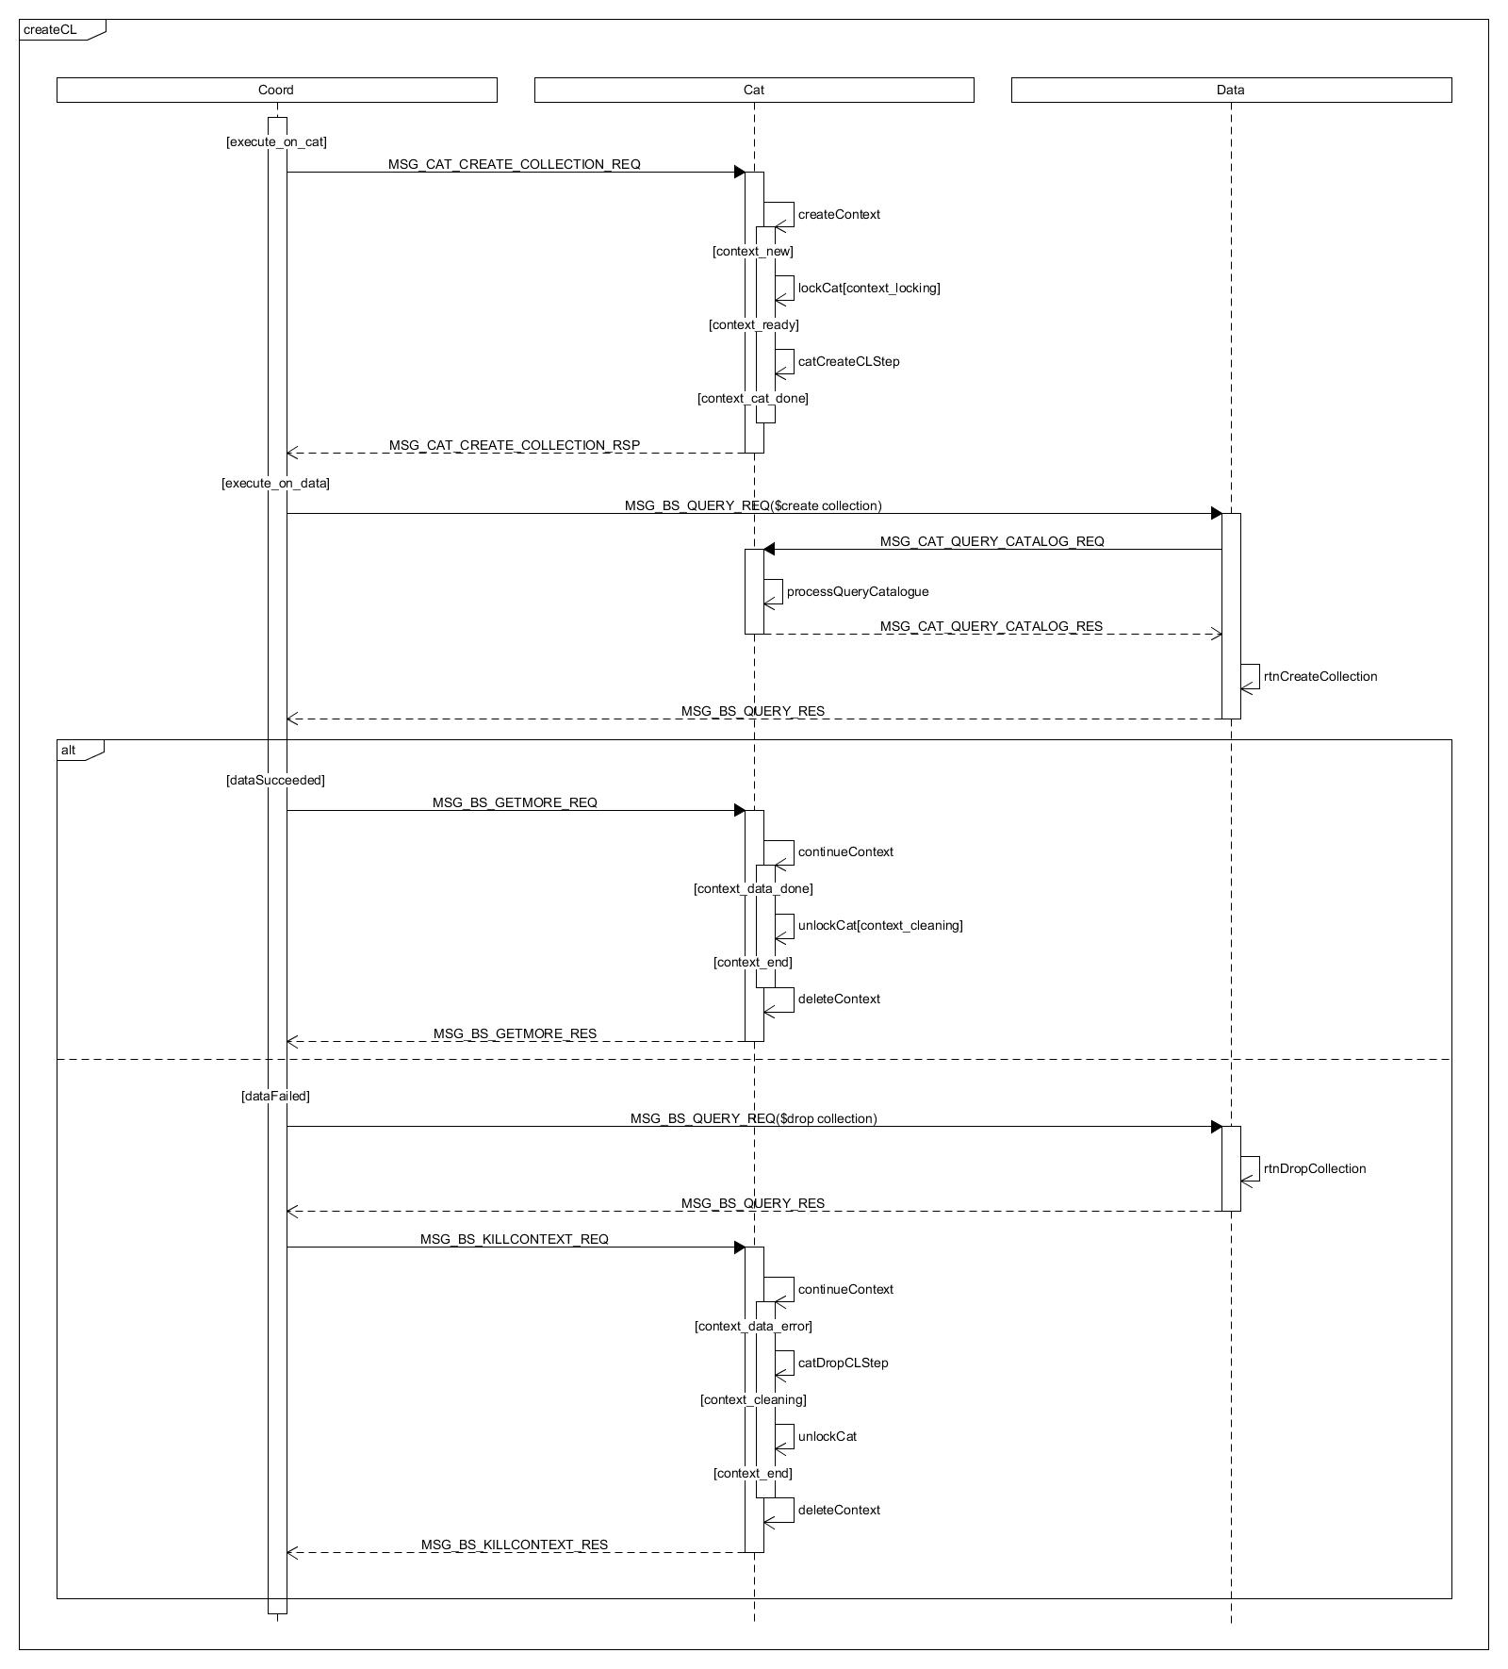
消息名称 | MSG_CAT_CREATE_COLLECTION_REQ
消息结构 | MsgOpQuery
处理方式 | 保持不变

消息名称 | MSG_CAT_CREATE_COLLECTION_REP
消息结构 | MsgOpReply
处理方式 | 在replyData返回cl id

消息名称 | MSG_BS_QUERY_REQ
消息结构 | MsgOpQuery
处理方式 | 在name字段后半部分放cd id

消息名称 | MSG_ BS_QUERY_REP
消息结构 | MsgOpReply
处理方式 | 保持不变
备注：创建cs的第一个cl时，会先createCSByCatalog()，再create collection。

drop cl
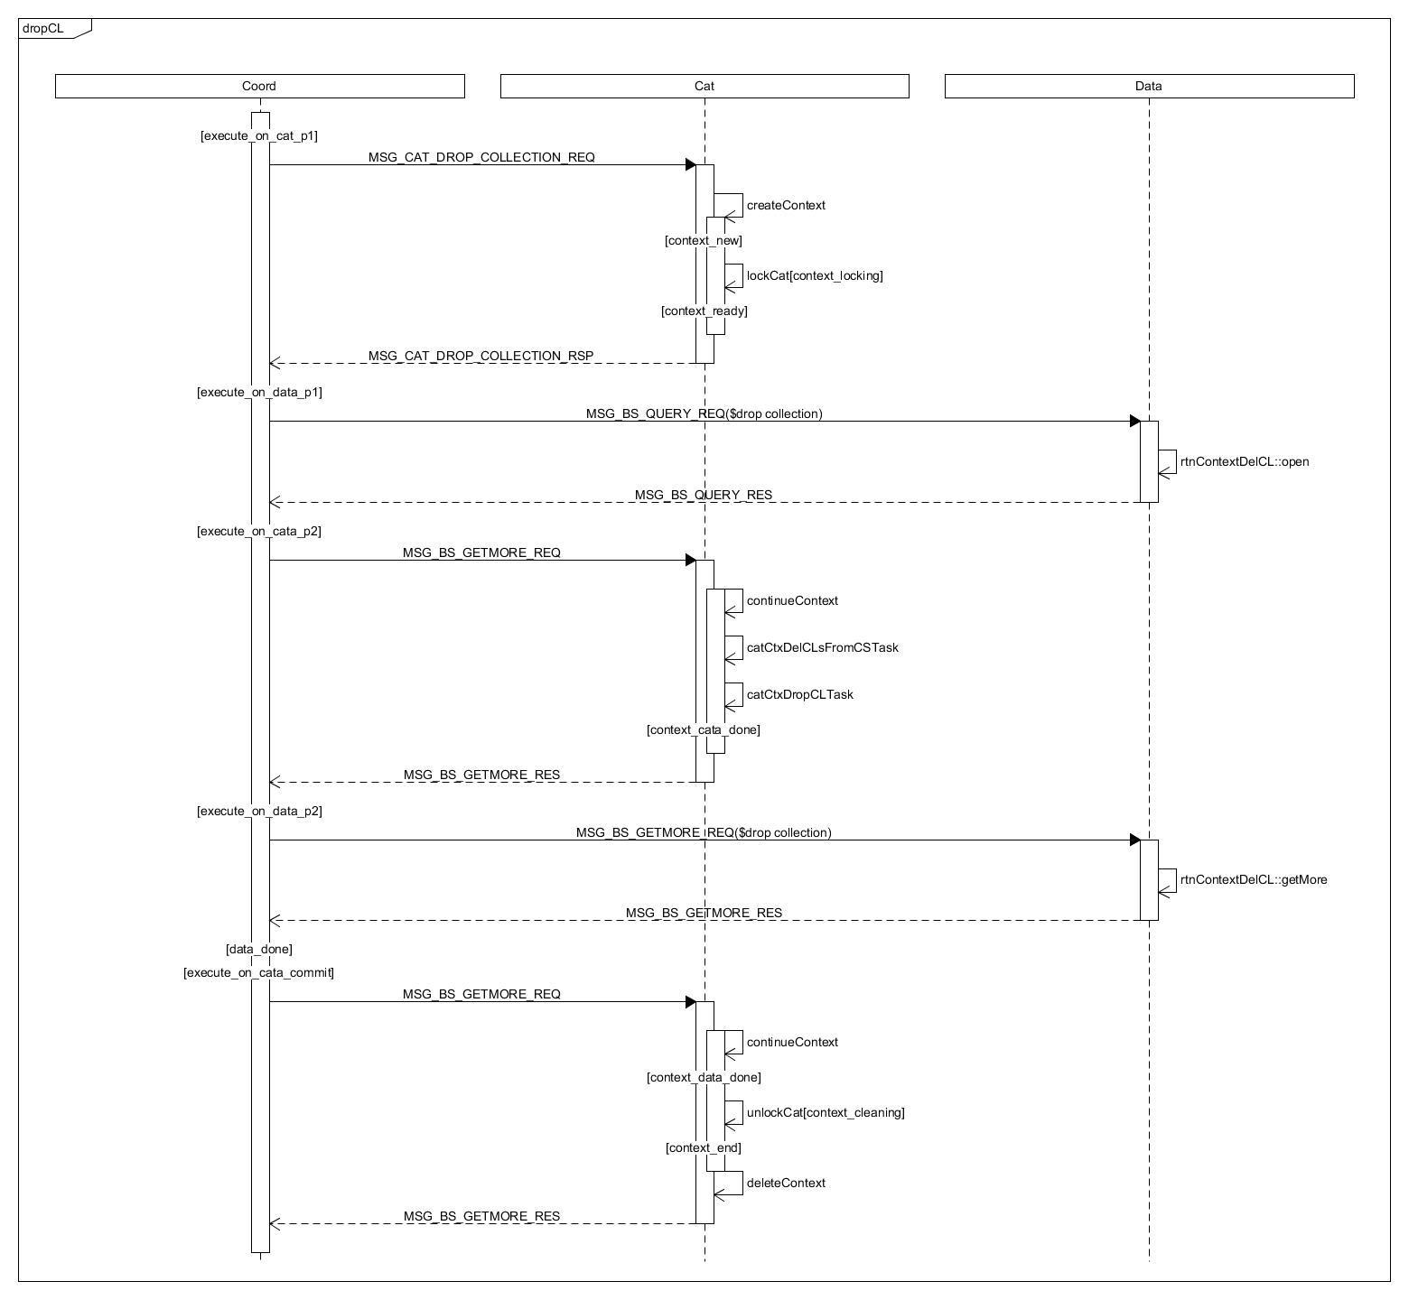
rtnContextDelCL::open 加锁
rtnContextDelCL::getMore 删除MB

消息名称 | MSG_CAT_DROP_COLLECTION_REQ
消息结构 | MsgOpQuery
处理方式 | 保持不变

消息名称 | MSG_CAT_DROP_COLLECTION_REP
消息结构 | MsgOpReply
处理方式 | 在replyData返回cl id

消息名称 | MSG_BS_QUERY_REQ
消息结构 | MsgOpQuery
处理方式 | 在name字段后半部分放cd id

消息名称 | MSG_ BS_QUERY_REP
消息结构 | MsgOpReply
处理方式 | 保持不变

get cl
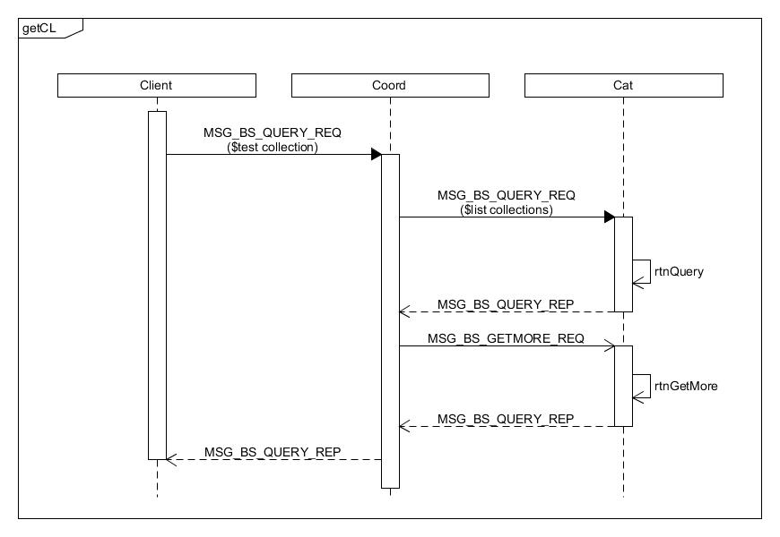
保持不变

alter cl

消息名称 | MSG_CAT_ALTER_COLLECTION_REQ
消息结构 | MsgOpQuery
处理方式 | 保持不变

消息名称 | MSG_CAT_ALTER_COLLECTION_REP
消息结构 | MsgOpReply
处理方式 | 在replyData返回cl id

消息名称 | MSG_BS_QUERY_REQ
消息结构 | MsgOpQuery
处理方式 | 在name字段后半部分放cd id

消息名称 | MSG_ BS_QUERY_REP
消息结构 | MsgOpReply
处理方式 | 保持不变

catalog上更新系统表信息时，用cl id去匹配信息

attach cl
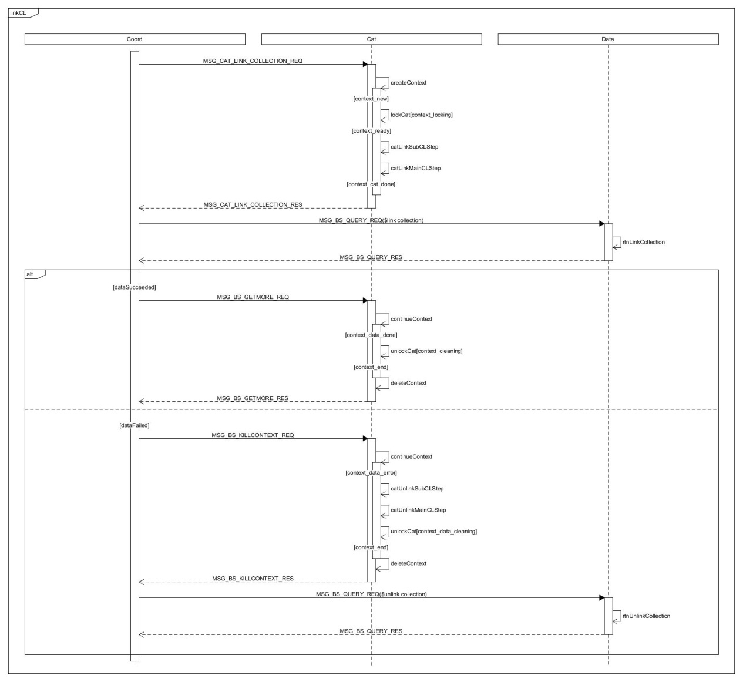
备注：rtnLinkCollection：主要是更新编目信息、清除本地缓存

消息名称 | MSG_CAT_LINK_COLLECTION_REQ
消息结构 | MsgOpQuery
处理方式 | 保持不变

消息名称 | MSG_CAT_LINK_COLLECTION_REP
消息结构 | MsgOpReply
处理方式 | 在replyData返回：主表 id，子表id

消息名称 | MSG_BS_QUERY_REQ
消息结构 | MsgOpQuery
处理方式 | 在matcher添加cs id / cl id字段

消息名称 | MSG_ BS_QUERY_REP
消息结构 | MsgOpReply
处理方式 | 保持不变

catalog上更新系统表信息时，用cl id去匹配信息
主表编目信息：
{
"Attribute": 0,
"AttributeDesc": "",
"CataInfo": [
{
"ID": 1,
"SubCLName": "subcs.subcl",
"SubCLID": 12345, //新增字段，以ID为准
"LowBound": {
"a": 0
},
"UpBound": {
"a": 10
}
}
],
"EnsureShardingIndex": true,
"IsMainCL": true,
"Name": "maincs.maincl",
……
}
子表编目信息：
{
"Attribute": 0,
"AttributeDesc": "",
"CataInfo": [
{
"ID": 0,
"GroupID": 1000,
"GroupName": "db1",
"LowBound": {
"": 0
},
"UpBound": {
"": 2048
}
},
……
],
"EnsureShardingIndex": true,
"InternalV": 3,
"MainCLName": "maincs.maincl",
"MainCLID": 789, //新增字段
"Name": "subcs.subcl",
……
}

detach cl
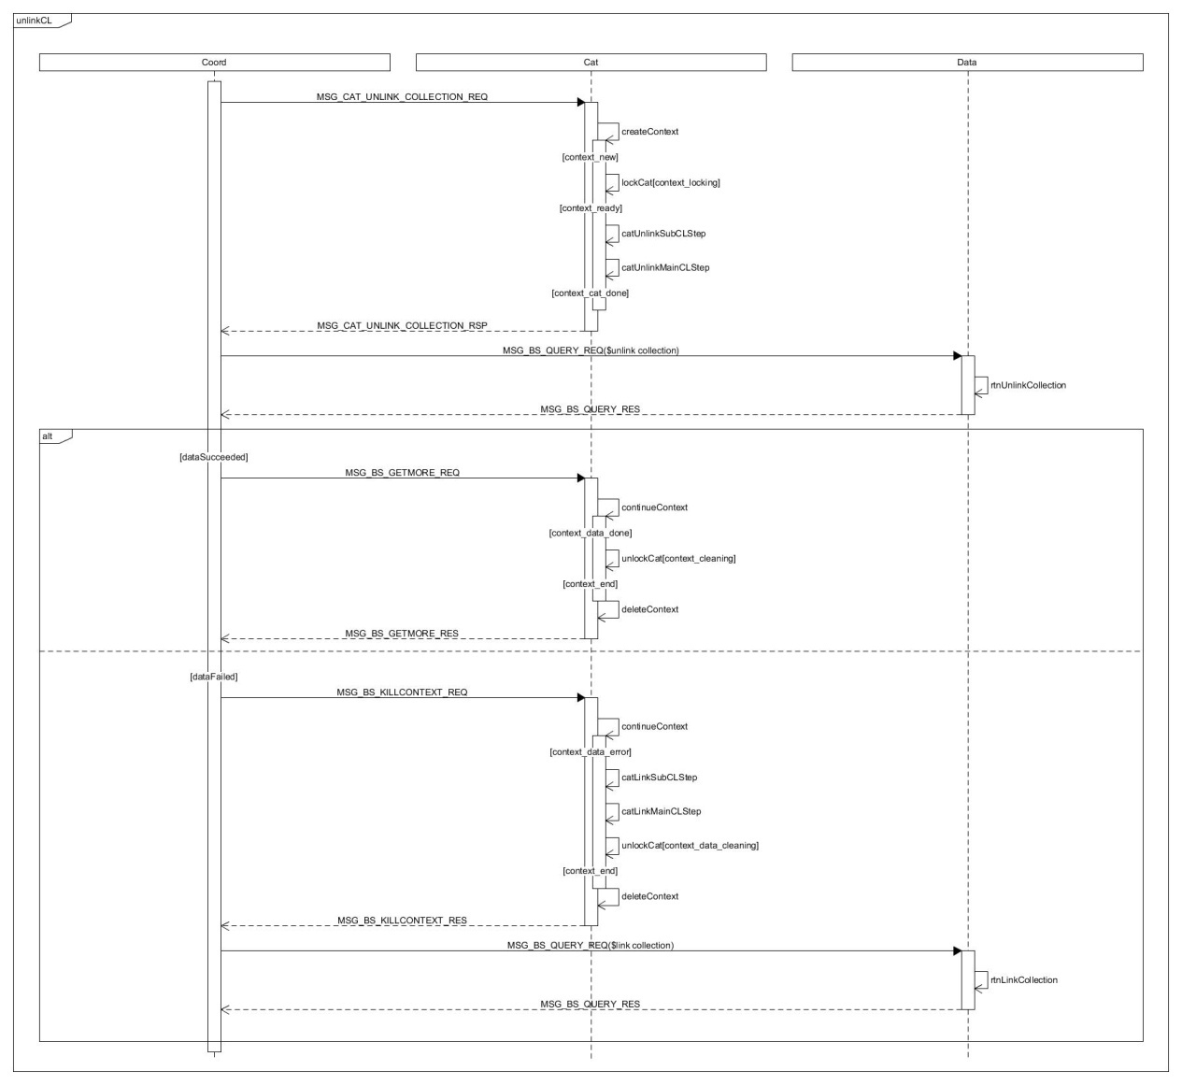
消息名称 | MSG_CAT_UNLINK_COLLECTION_REQ
消息结构 | MsgOpQuery
处理方式 | 保持不变

消息名称 | MSG_CAT_UNLINK_COLLECTION_REP
消息结构 | MsgOpReply
处理方式 | 在replyData返回：主表 id，子表id

消息名称 | MSG_BS_QUERY_REQ
消息结构 | MsgOpQuery
处理方式 | 在matcher添加cs id / cl id字段

消息名称 | MSG_ BS_QUERY_REP
消息结构 | MsgOpReply
处理方式 | 保持不变

create index
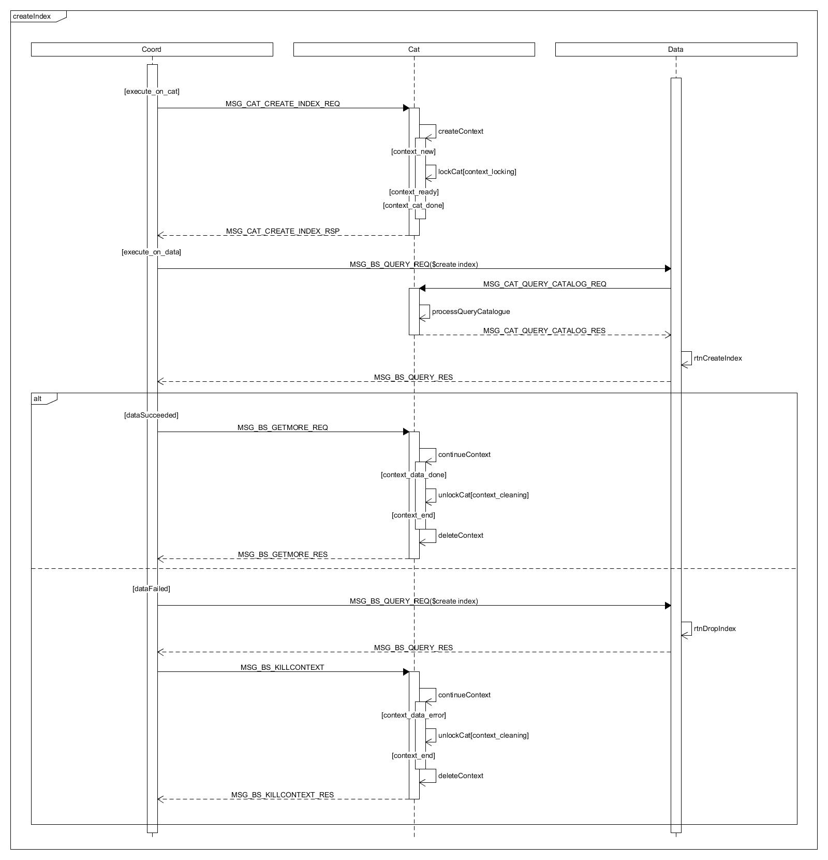
备注：在编目节点上只是加锁，并不修改编目信息

消息名称 | MSG_CAT_CREATE_INDEX_REQ
消息结构 | MsgOpQuery
处理方式 | 保持不变

消息名称 | MSG_CAT_CREATE_INDEX_REP
消息结构 | MsgOpReply
处理方式 | 在replyData返回：CL ID

消息名称 | MSG_BS_QUERY_REQ
消息结构 | MsgOpQuery
处理方式 | 在name字段后半部分放cd id

消息名称 | MSG_ BS_QUERY_REP
消息结构 | MsgOpReply
处理方式 | 保持不变

drop index
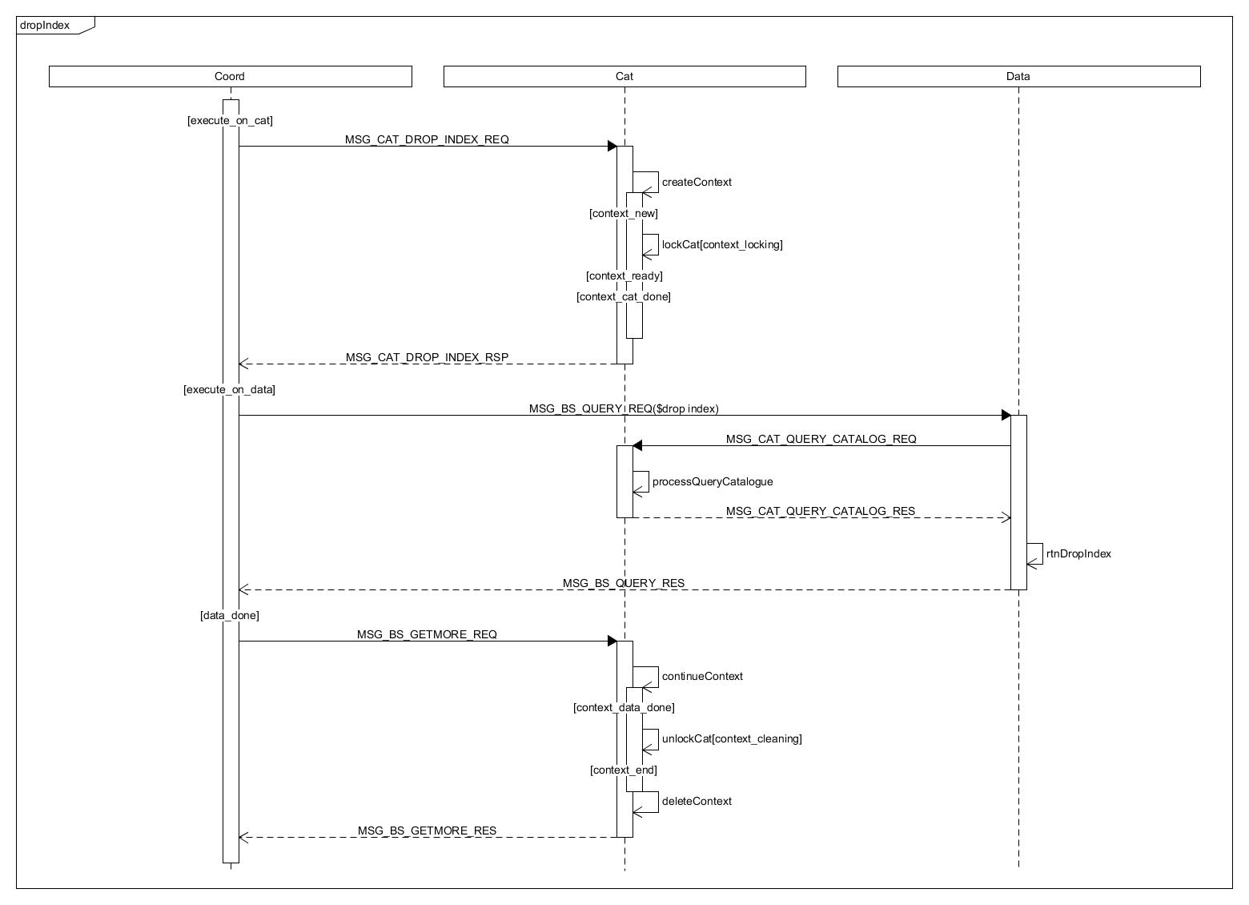
没有回滚流程

消息结构同create index

create id index
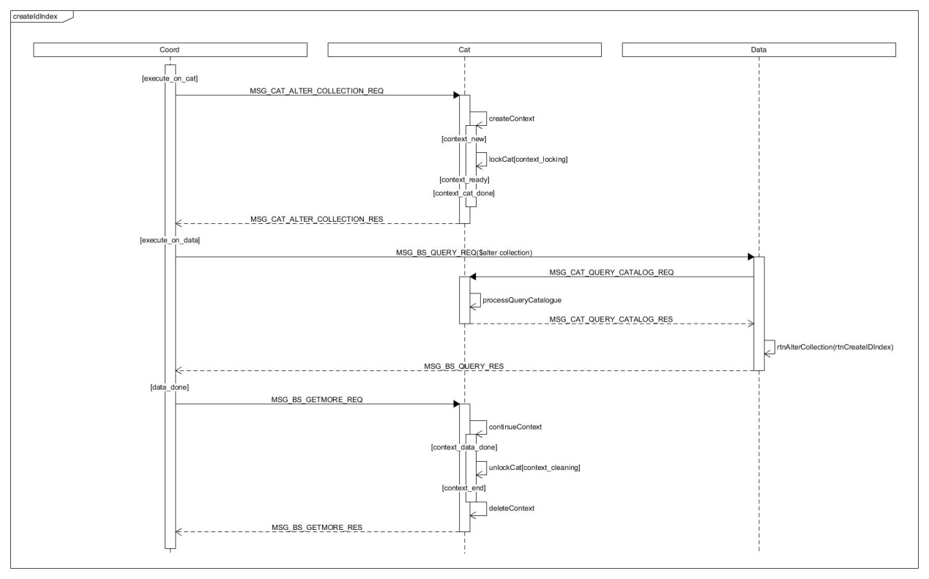
在编目节点上只是加锁，并不修改编目信息
没有回滚流程

走alter流程，消息结构的处理同alter cl

drop id index
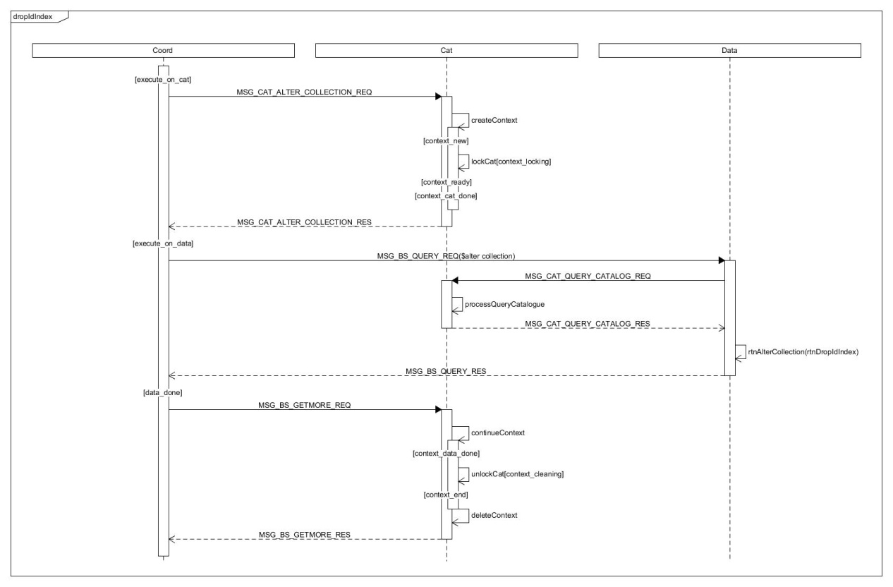
与create id index类似
没有回滚流程

走alter流程，消息结构的处理同alter cl

get index / list index
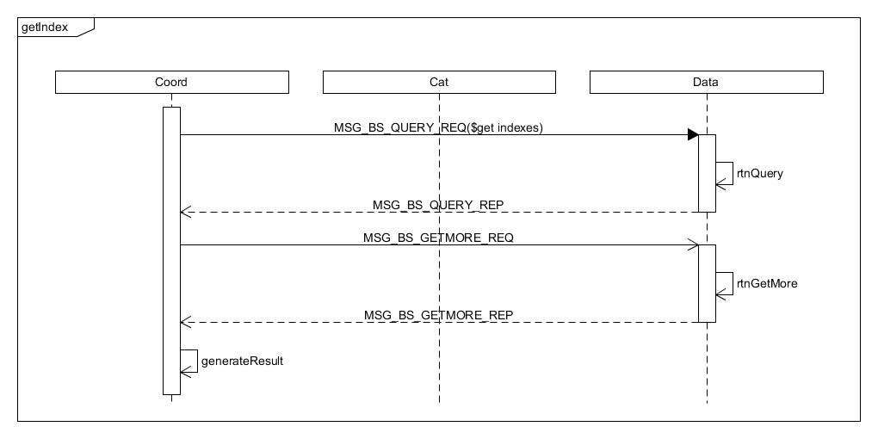
消息名称 | MSG_BS_QUERY_REQ
消息结构 | MsgOpQuery
处理方式 | 在name字段后半部分放cd id

消息名称 | MSG_ BS_QUERY_REP
消息结构 | MsgOpReply
处理方式 | 保持不变

split
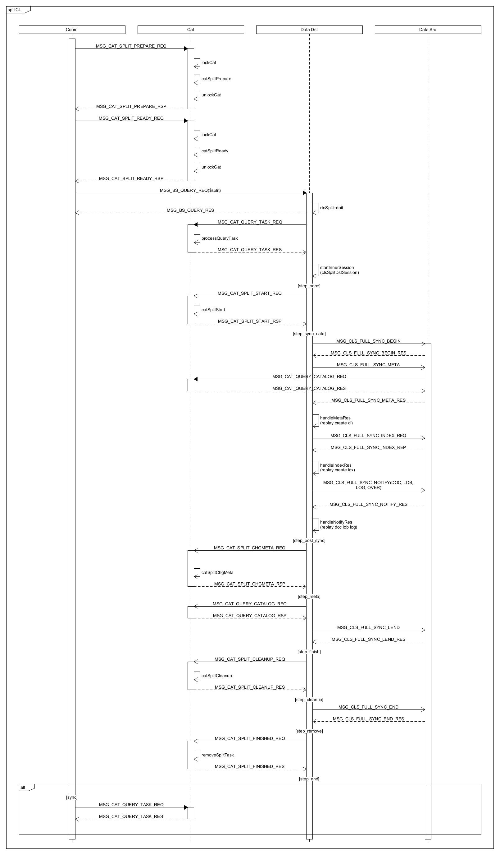
catSplitStart更新编目上面task的状态为RUN

消息名称 | MSG_CAT_SPLIT_PREPARE_REQ
消息结构 | MsgOpQuery
处理方式 | 保持不变

消息名称 | MSG_CAT_SPLIT_PREPARE_REP
消息结构 | MsgOpReply
处理方式 | 在replyData返回cl id

消息名称 | MSG_CAT_SPLIT_PREPARE_REQ
消息结构 | MsgOpQuery
处理方式 | 在name字段后半部分放cd id

消息名称 | MSG_CAT_SPLIT_PREPARE_REP
消息结构 | MsgOpReply
处理方式 | 保持不变

消息名称 | MSG_BS_QUERY_REQ
消息结构 | MsgOpQuery
处理方式 | 在name字段后半部分放cd id

消息名称 | MSG_BS_QUERY_REP
消息结构 | MsgOpReply
处理方式 | 保持不变

消息名称 | MSG_CAT_QUERY_TASK_REQ
消息结构 | MsgOpQuery
处理方式 | 在name字段后半部分放cl id

消息名称 | MSG_ CAT_QUERY_TASK_REP
消息结构 | MsgOpReply
处理方式 | 保持不变

消息名称 | MSG_CAT_SPLIT_START_REQ
消息结构 | MsgOpQuery
处理方式 | 在name字段后半部分放cl id

消息名称 | MSG_CAT_SPLIT_START_REP
消息结构 | MsgOpReply
处理方式 | 保持不变

消息名称 | MSG_CLS_FULL_SYNC_META
消息结构 | MsgOpQuery
处理方式 | 在BSON结构中添加字段cs id / cl id

消息名称 | MSG_CAT_SPLIT_CHGMETA_REP
消息结构 | MsgOpReply
处理方式 | 在name字段后半部分放cl id

消息名称 | MSG_CAT_SPLIT_CHGMETA_REP
消息结构 | MsgOpReply
处理方式 | 保持不变

CL 增删改查流程

count
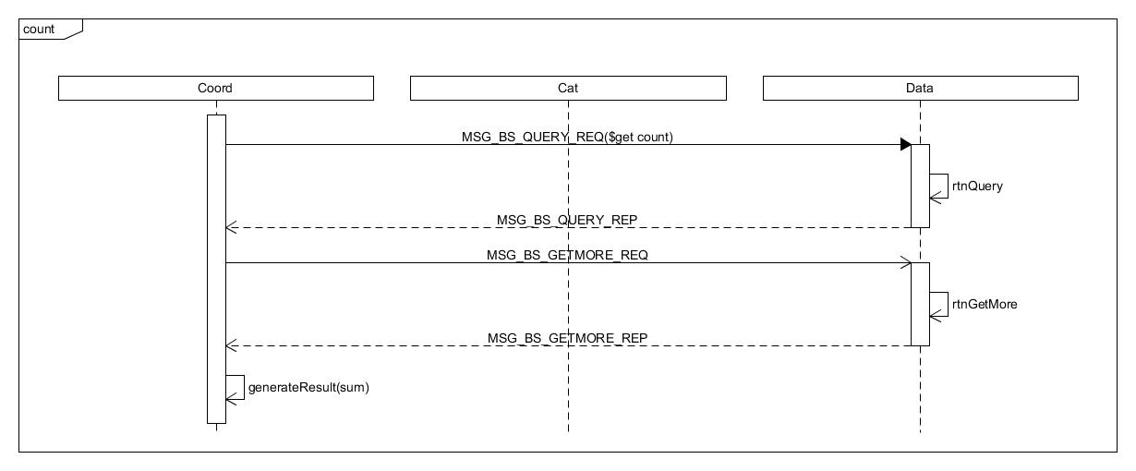
消息名称 | MSG_BS_QUERY_REQ
消息结构 | MsgOpQuery
处理方式 | 在name字段后半部分放cd id

find
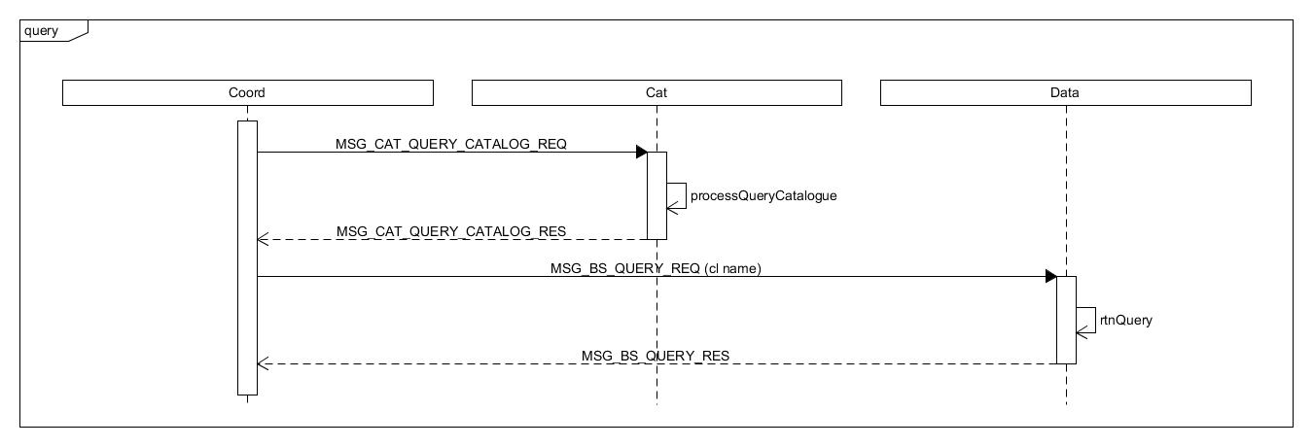
同上

insert
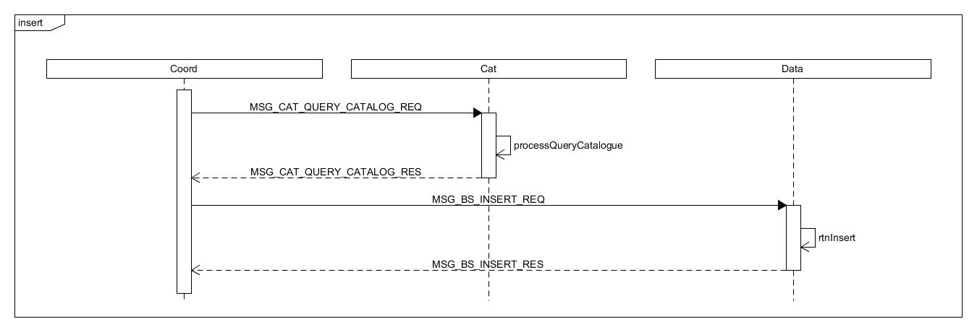
消息名称 | MSG_BS_QUERY_REQ
消息结构 | MsgOpInsert
处理方式 | 在name字段后半部分放cd id

remove
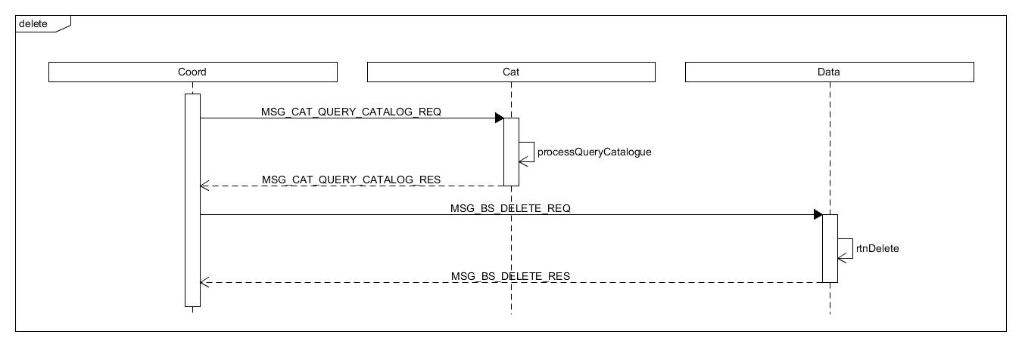
消息名称 | MSG_BS_QUERY_REQ
消息结构 | MsgOpDelete
处理方式 | 在name字段后半部分放cd id

truncate
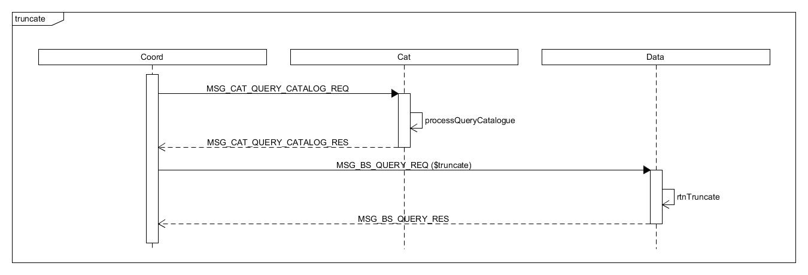
消息名称 | MSG_BS_QUERY_REQ
消息结构 | MsgOpQuery
处理方式 | 在name字段后半部分放cd id

update
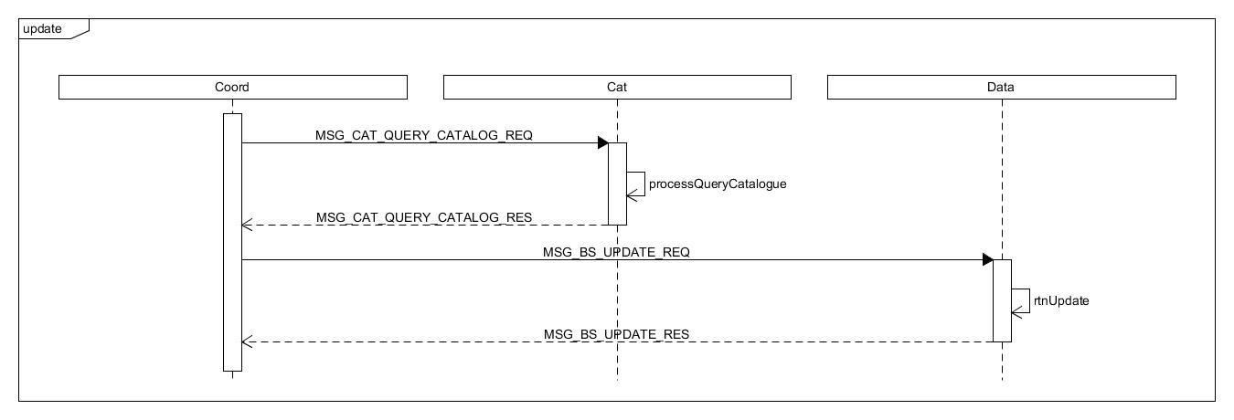
消息名称 | MSG_BS_QUERY_REQ
消息结构 | MsgOpUpdate
处理方式 | 在name字段后半部分放cd id

upsert
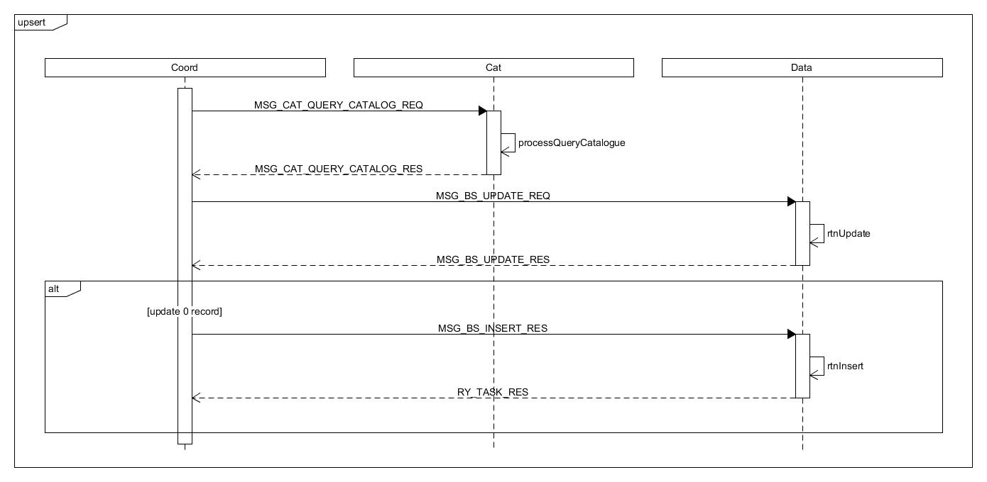
同update

truncate lob
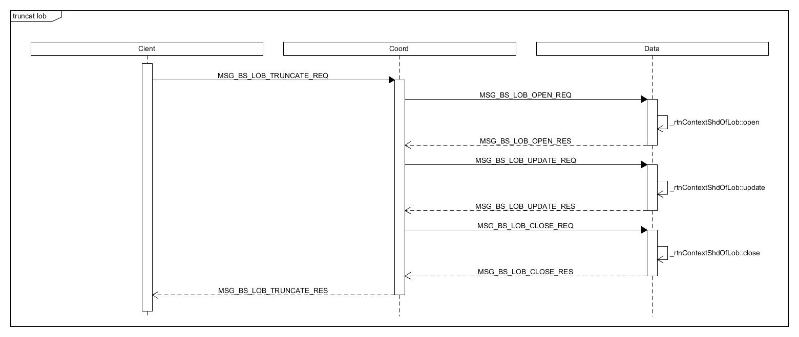
消息名称 | MSG_BS_LOB_OPEN_REQ/ MSG_BS_LOB_UPDATE_REQ
消息结构 | MsgOpLob
处理方式 | 在最后面的bson添加字段CLID

delete lob
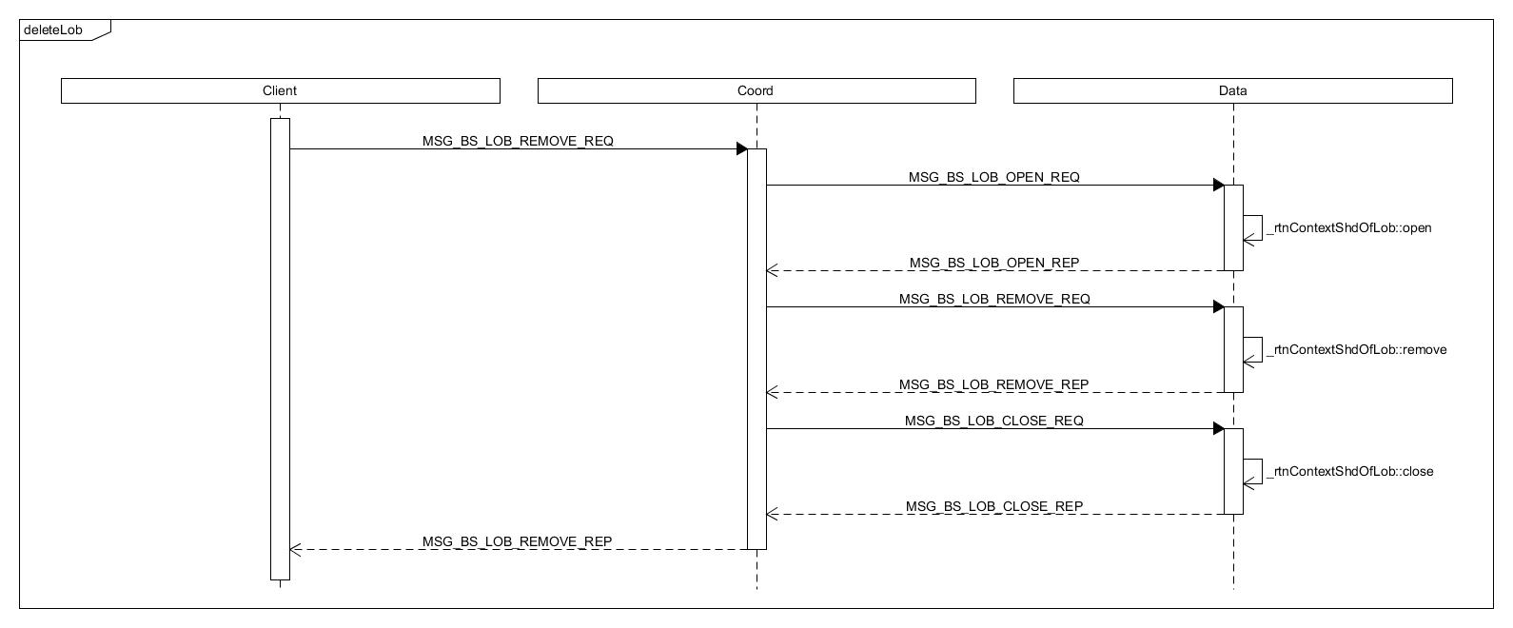
消息名称 | MSG_BS_LOB_OPEN_REQ  MSG_BS_LOB_REMOVE_REQ  MSG_BS_LOB_CLOSE_REQ
消息结构 | MsgOpLob
处理方式 | 在最后面的bson添加字段CLID

get lob
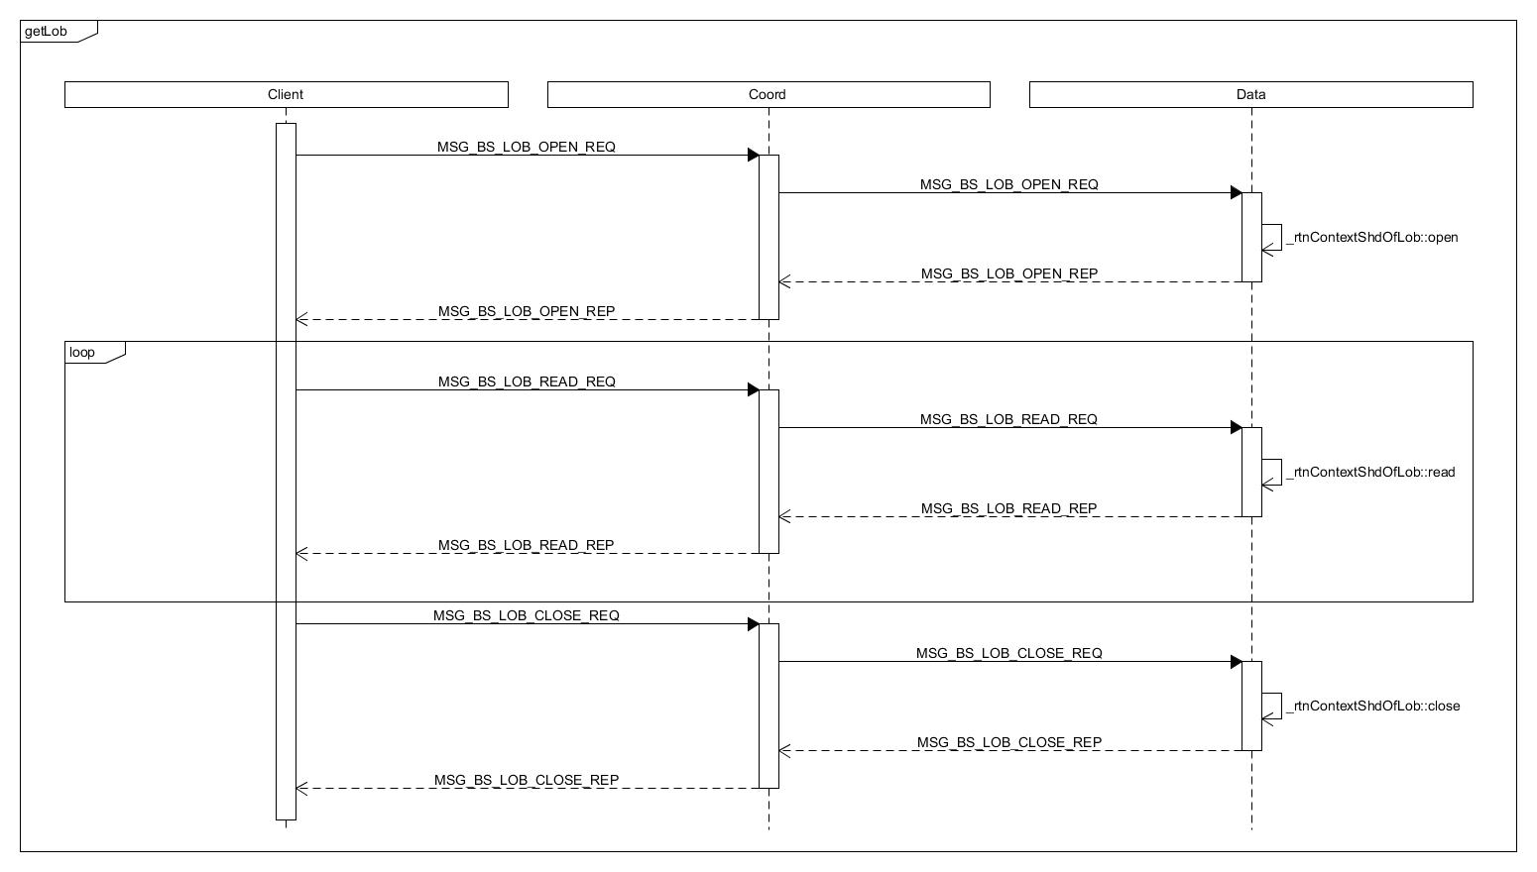
消息名称 | MSG_BS_LOB_OPEN_REQ  MSG_BS_LOB_READ_REQ  MSG_BS_LOB_CLOSE_REQ
消息结构 | MsgOpLob
处理方式 | 在最后面的bson添加字段CLID

list lobs
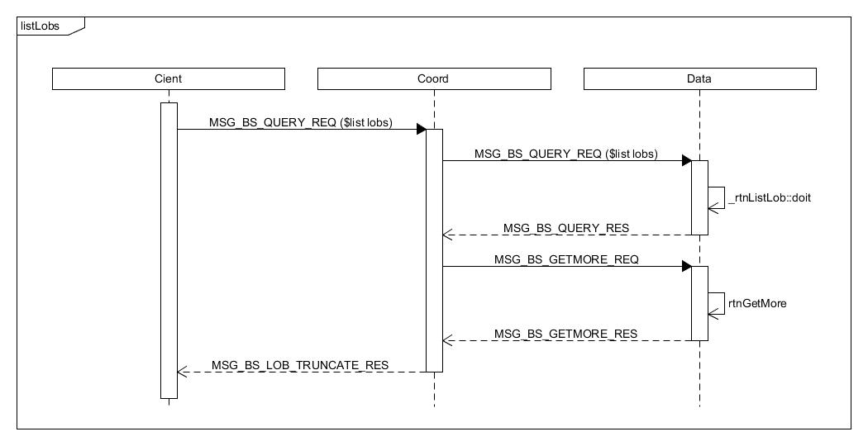
消息名称 | MSG_BS_QUERY_REQ
消息结构 | MsgOpQuery
处理方式 | 在name字段后半部分放cd id

put lob
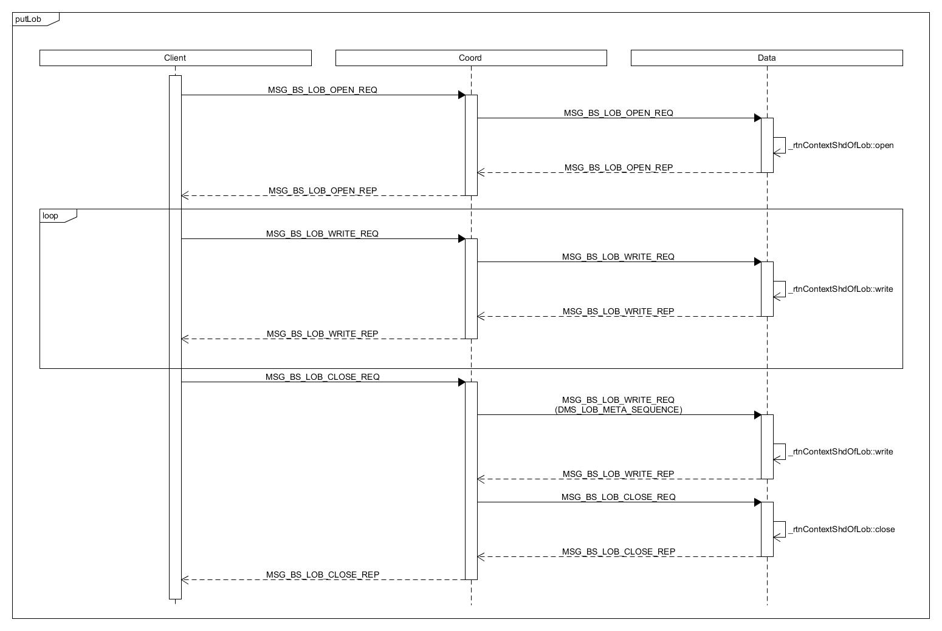
消息名称 | MSG_BS_LOB_OPEN_REQ/  MSG_BS_LOB_WRITE_REQ/  MSG_BS_LOB_CLOSE_REQ
消息结构 | MsgOpLob
处理方式 | 在最后面的bson添加字段CLID

其他操作
snapshot cs / cl 在单机上从DMS load cs id / cl id

讨论记录：

0420 讨论：
- ID 生成机制
当前考虑的由 catalog 生成序列化 id，怎么处理直连数据节点创建 cs/cl 时的冲突问题？集群和单机环境下的 ID 生成如何统一？
- 补充升级流程，数据节点上的改名在什么时候进行？老的 cs/cl 是否改名？cs 文件改名要 unload/load。
- 数据节点上使用两个映射（名字->su 及 id->su）会增加管理复杂度，可以考虑合并。

